壹拾貳、附件

贏地創新育成基地

進駐申請及收費規定

115 年 02月修訂版
41
目 錄
壹、前言 2
貳、基地資源一覽 2
參、招募流程 3
肆、申請須知 4
伍、進駐審查機制 6
陸、進駐空間說明及費用 8
柒、空間說明及費用 10
捌、延駐申請 ..11
玖、離駐申請 ..11
拾、其他 12
拾壹、空間配置圖 13
附件一、進駐申請表 15
附件二、進駐營運計畫書 17
附件三、聲明書 19
附件四、延駐申請表 20
附件五、離駐申請表 21
附件六、進/離駐點交表 22

壹、前言
在經濟部中小及新創企業署支持下，臺南市政府攜手臺南市議會協助青年創業帶動新創產業發展，共同推動設立贏地創新育成基地。贏地創新育成基地積極推動創新科技導入在地產業，選定自媒體行銷、地方創生、數位轉型、AI智慧等四大面向，鏈結前瞻科技與在地特色產業，促進產業跨域合作。
贏地創新育成基地發展「雙引擎」策略模式，「第1個引擎」針對本市的龍頭企業(如隱形冠軍、上市櫃公司)開設企業課程，以「企業出題 新創解題」方式解決企業痛點及鼓勵新創，讓產業與新創鏈結；「第二個引擎」媒合本市法人團體、大專院校、各個育成中心提供新創團隊資金及資源協助，凝聚多方資源幫助新創團隊加速創建。

貳、基地資源一覽
資源類型 | 項目
空間資源 | 一樓：創意長廊/多功能會場/開放討論區/輕食廚房
空間資源 | 二樓：固定辦公座位/培訓教室/非固定辦公座位
空間資源 | 三樓：固定辦公座位/非固定辦公座位/包廂區/直播攝影間及錄音室
空間資源 | 四樓：多功能休閑區/藝術新創區
輔導資源 | 優質創業空間
輔導資源 | 創業培訓課程
輔導資源 | 媒合專業顧問
輔導資源 | 技術引介媒合
輔導資源 | 爭取輔助資源
輔導資源 | 國內外市場接軌






參、招募流程
文件不齊者









依據「贏地創新育成基地進駐申請辦法」，符合資格者，得檢附相關文件於公告申請期間向營運單位提出申請。
資格及文件程序審查
文件備齊者
收到補件通知後於期限內補件，逾期不受理。
進駐審查-營運單位書面審查
審查不通過
E-mail或書面通知不予進駐
初審通過
呈經發局召開審查會並提供初審意見
- 團隊進駐時間1次以12個月為原則。
- 每次展延至多1年，最多可展延2次。
離駐
1.E-mail或書面通
知審查結果，須
於收到通知後5
個工作日內以
E-mail回覆。
- 應於收到審查通過通知後30日內完成合約簽訂進駐。
- 進駐前須繳付保證金。
- 以上各項逾期者喪失進駐資格。
備用機制：採隨到隨審方式，惟若進駐空間已滿時，依通過審查順序，得排入申請等候名單。
合約期滿
提前離駐/不符合繼續進駐資格
- 離駐須於30日前提出申請。
- 離駐點交完成退回保證金。
審查不通過

審查通過

肆、申請須知
一、申請資格：
第一類：國內外公司具產業規模性、產品獨特性、技術關鍵性及國際市場競爭力，且積極投入創新或數位轉型者。有助於促使臺南市擁有領導型技術或大幅提升臺南市重要產業(農漁牧業或科技業等)競爭力。

第二類：於8年內成立且設址於臺南市具創新之新創公司、商業皆可申請。從事創新創業之新創團隊皆可申請，但應於進駐日起6個月內於臺南市完成公司、商業之設立登記，但有特殊原因或不可歸責之因素，須經臺南市政府經濟發展局同意，得延長6個月(團隊組成至少2人以上)。
以上皆須符合臺南市發展選定自媒體行銷、地方創生、數位轉型、AI智慧等四大面向，或具前瞻性發展潛力之其他相關領域。

第三類：從事執行政府部門或關於產業發展相關計畫，且實施場域需全部或部份在臺南市之計畫相關團隊。

二、申請方式
採隨到隨審方式進行審查，惟若進駐空間已滿時，依通過審
查順序，得排入申請等候名單。

三、申請應備資料
1.進駐申請表(如附件一)。
2.進駐營運計畫書(如附件二)，內容以10頁為限。
3.聲明書(如附件三)。
4.國內公司最新變更登記表影本/(境外)Certificate of Incorporation。
填具相關申請表單及簽章後，掃描全部文件，將電子檔寄送至公告收件信箱(winwin.tainan@gmail.com)，錄取後再行繳納正本。洽詢電話：06-633-6777【辦理地址：臺南市贏地創新育成基地(臺南市新營區民治路38號)】寄件主旨請統一為：臺南市贏地創新育成基地進駐申請-○○○公司。

四、進駐權利與義務
(一)權利
- 經審查同意並簽訂「臺南市贏地創新育成基地進駐合約」
後，得使用本基地之進駐空間。
- 進駐時間以1年為原則，必要時得申請展延。

(二)義務
- 申請進駐之單位，應提交進駐申請表(含附件)、聲明書、(台灣)公司最新變更登記表影本/(境外) Certificate of Incorporation，說明公司基本資料、產品或服務項目、公司成員組成等。如營運單位認為有必要時，申請進駐之單位應於營運單位通知後十個工作日內提出或其他所需文件補充之。
- 進駐對象經簽約完成後，應於當日起算三十日內進駐本基地，逾期未進駐者，喪失其進駐資格。
- 申請核准進駐之單位，應於時限內簽訂「臺南市贏地創新育成基地進駐合約」，逾期視同放棄進駐權利。進駐前需繳付保證金(詳進駐空間說明)，作為履行各項約定之擔保。
- 應依規定定期繳交營運單位規定之保證金、租金、場地維護費及其他應繳納之費用等。
- 進駐單位離駐，應於進駐合約期滿三十日前以書面通知本基地，若提前離駐，亦應於三十日前以書面提出申請，經營運單位同意後，依離駐手續辦理離駐。
- 應遵守相關法律規定及臺南市贏地創新育成基地管理與使用規章。違反者營運單位得訴求法律解決途徑及沒收保證金。
- 申請核准進駐之單位，但尚未於臺南設立公司者，須於進駐6個月內完成臺南公司設立。
- 同意提供進駐期間之營運經驗、營運績效以及募資情況等相關說明與資料。同意提供文字、影音、圖片、照片或實體活動等相關資訊。同意提供上述資料，並無償授權予營運單位運用於各項成果發表、展示、宣傳、分享會等活動。

伍、進駐審查機制
  - 審查程序
(一)營運單位提供初審意見
申請進駐之單位檢附相關文件向營運單位提出申請，營運管理單位根據產業屬性、團隊技術、計畫資料與進駐及合作方式、是否有不良違規紀錄(或陸資…)等，應於收到廠商申請一週內提供初審意見同步知會經發局召開審查會議。
(二)召開審查會議
由經發局召集組成審查小組召開審查會，評審委員包含機關內部委員2人與外部評審委員3人共同進行審查。申請進駐單位應出席會議並以簡報說明，經評審委員至少3人以上出席，其中外部委員至少2位出席，且出席委員2分之1以上通過後報經發局同意。

二、資格審查
(一)要件檢定：
由營運單位查核各項應備文件是否齊全，如有所缺漏，營運單位得通知申請者限期補件，待應備文件備妥後，始行進駐審查程序。
(二)資格檢定：
確認申請者之資格及文件後，由營運單位依廠商進駐人數、空間使用合理性、合法性(包含但不限於土地使用分區規定)及安全性進行初審，通過後提請進行審查，不通過者退回申請。

三、審查重點
欲申請進駐單位依規定提出進駐申請，由經發局邀請審查委員召開進駐審查會議。審查重點為：
(一)是否符合贏地創新育成基地進駐申請資格第一類、第二類
及第三類。
(二)單位/團隊主要成員之經營能力或潛力。
(三)核心技術、主力產品、服務內容之行銷策略可行性。
(四)技術產品的市場競爭力。
(五)創新或創意之研發量能。
(六)財務規劃及風險管理能力。
(七)審查時得以新創第二類資格優先錄取。

四、通過及簽約
(一)召開審查會後以E-mail或書面通知審查結果，須於收到通知後5個工作日內E-mail回覆。審查通過之進駐單位，經營運單位通知後，應於30日內簽訂「臺南市贏地創新育成基地進駐合約」，並應於合約簽訂時辦理繳付保證金(2個月租金)，作為履行各項約定之擔保，逾期視同放棄進駐權利，由候補廠商依時間序遞補之。若未能繳付，應敘明事由申請展延並經營運單位同意，展延以1次為限，延展期限最長以30日為限；逾期仍未繳付保證金者，喪失其進駐資格。若進駐後期限未滿而無不可抗力因素提前離駐，營運單位得於2年內不受理再次申請。
(二)保證金(2個月租金)繳付得以匯款方式繳納，離駐點交完畢且未造成建物毀損者得予以無息歸還。
(三)簽訂契約共一式三份，含正本兩份、副本一份，雙方簽約後由營運單位檢還進駐契約書正本一份予進駐單位。副本則交由臺南市政府經濟發展局產業發展科存查。
(四)點交進駐空間門禁卡等。

陸、進駐空間說明及費用
符合申請資格之新創團隊皆可依需求申請固定辧公座位空間或非
固定辧公座位空間，以下進駐空間費用皆為未稅金額計價。
空間類型收費標準：
(一)2、3樓新創培育固定辧公座位
採辦公桌椅為計價單位，租金含空調設備、辦公桌椅以及免費無線網路(基本流量)，場地維護費含各別水電及管理維護。申請時以使用座位數登記計算。每個座位以月計算租金，採半年租計算繳納，租金及場地維護費表列如：

新創培育室201-206室&209-210室&302室
類別 | 月單價(人/座位) | 備註
租金 | NT $600 | 應遵守相關使用規定
場地維護費 | NT $300 | 以每1座位計算
說明：共計39個座位。
配置說明：201室4位/202室3位/203~206室各6位/209~210室各2位/302室4位

(二)2樓及3樓非固定辦公座位
租金含空調設備、辦公桌椅以及免費無線網路(基本流量)，場地維護費含各別水電及管理維護。申請時以使用座位數登記計算。每個座位以月計算租金，採半年租計算繳納，租金及場地維護費表列如下：

類別 | 月單價(人/座位) | 備註
租金 | NT $300 | 應遵守相關使用規定
場地維護費 | NT $300 | 以每1座位計算
說明：共計30個座位。

(三)一樓輕食廚房區將招募廠商進駐，需符合非明火及非高溫
烹調原則,招募後廠商之相關營運項目及內容，報請經發局核備。

備註：
- 保證金、租金繳付方式：由經發局開立繳款單，進駐團隊繳納後應以E-mail告知營運單位已繳付之訊息。以半年繳方式繳款，若中途離駐租金按月計算退還，未滿1個月者以1個月計算，保證金則不予退還。
- 場地維護費繳付方式：進駐團隊繳納後應以E-mail告知營運單位已繳付之訊息,由營運單位開立發票。進駐團隊應以月繳、季繳或繳至本年度結束前之款項，且營運單位不能預收超出本年度之款項，若中途離駐場地維護費按月計算退還，未滿1個月者以1個月計算。
- 進駐保證金為二個月租金，將於團隊辦妥離駐流程，點交空間無損壞後無息退回。
- 租用固定座位或非固定座位之進駐團隊，使用頻率不得低於當月工作日數四分之一，經通知限期改善仍未改善者，取消進駐資格。

柒、空間說明及費用
一、空間與每時段收費標準如下：

空間 | 租金(時段) | 場地維護費(時段) | 備註
一樓展演空間 | $2,000 | $800 | 全日分為三時段  上午：9-12  下午：13-16  晚間：18:00-21:00
二樓訓練教室 | $1,000 | $500 | 全日分為三時段  上午：9-12  下午：13-16  晚間：18:00-21:00
三樓公共空間 | $2,000 | $800 | 全日分為三時段  上午：9-12  下午：13-16  晚間：18:00-21:00
四樓多功能空間 | $2,000 | $800 | 全日分為三時段  上午：9-12  下午：13-16  晚間：18:00-21:00
說明：1.市府局處租金減免函文申請，酌收場地維護。
2.夜間及假日時段場地維護以2倍計之。
3.場地維護費最遲於活動前三天繳納完畢。

二、時段定義：上午時段為9時至12時；下午時段為13時至16時；夜間時段為18時至21時。若有其他時間需求得逕向營運單位洽談。
三、基地空間租借採預約制，待租金及場地維護費繳納予營運單位後，始完成預約，營運單位將協助保留場地,現場有任何損壞物品照價賠償。
四、租金及場地維護費用需於活動前三日繳納入庫，否則取消場地借用申請。
五、場地布置：若申請團隊有提前場佈之需求請於租借時段一周前提出申請，並經營運單位同意。

捌、延駐申請
  - 進駐團隊必要時得申請展延，得於進駐期間屆滿前至少30日前，向本基地提出申請展延。申請展延採審查機制，由營運單位提供初審意見後，至少聘請1位外部專家及1位機關內部人員進行書面審查，評估是否同意申請延駐。
  - 以第一類資格進駐之廠商，於進駐1年內是否扶植至少1家新創團隊於本市成立公司，或免費提供贏地進駐團隊技術輔導至少1家或與進駐團隊進行相互合作至少1家，作為申請延駐之評估參考。
  - 以第二類資格進駐之廠商，針對其進駐期間參與政府資源會議、本基地舉辦課程或活動及進駐空間使用率，作為申請延駐評估的參考依據。
  - 以第三類資格進駐之廠商，依所執行之計畫期程，得以申請延駐。
  - 進駐團隊因發展需求，可提出申請展延，每次展延至多一年，最多可展延兩次。
  - 審核結果於審查完畢後，由營運單位以E-mail或書面方式回覆申請單位。

玖、離駐申請
一、合約期滿離駐者，申請須於30日前提出，填妥離駐申請表，送交營運單位同意核准後方能辦理離駐；提前離駐者，亦應於30日前以書面提出申請，經營運單位同意後，依離駐手續辦理離駐；若未依規定辦理或點交不完全，則營運單位得將保證金全數沒收。另外，若保證金不足扣抵所欠繳之租金及費用，須於30日內完成差額補繳，否則視作違約。

二、離駐時所有臺南市贏地創新育成基地門禁卡、信箱鑰匙、租用機具、圖書資料等皆須繳回營運單位並繳清餘款。
三、承上，若有毀損或遺失，離駐點交時須依進駐辦法之規定辦理相關賠償等事宜。
四、進駐單位如有下列情形，營運單位於報請經發局核備後,得提前與其終止合約並限期搬遷離駐：
(一)應繳各項款項遲延累積達60日未結清。
(二)進駐單位涉及違法情事，經調查屬實。
(三)營業項目與申請進駐項目不符。
(四)經查明重複申請或申請文件有虛偽不實情事。
(五)違反雙方所簽訂合約條款。
(六)違反其他管理事項，並經本基地限期改善而逾期仍未改
善者。
(七)其他經機關認定違法、有違善良風俗或情節重大事項。

拾、其他
一、營運單位有隨時修改或更新本辦法之權利，經報請經發局審核後,以公開方式或E-mail週知。
二、完成臺南市贏地創新育成基地進駐申請表之投遞，即表示申請表中之聯絡人同意透過電子郵件和郵件收到來自臺南市贏地創新育成基地及其合作夥伴相關活動和任何特殊優惠的相關資訊。

拾壹、空間配置圖
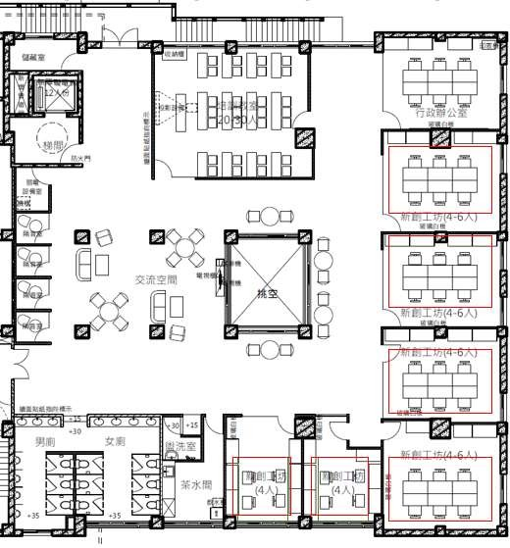
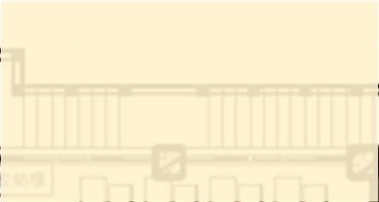
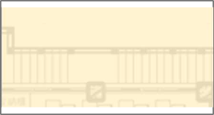








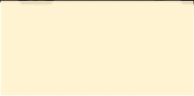

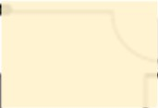



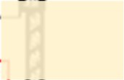





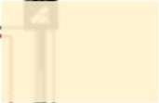

二樓
培訓教室208
(20~30 人)
行政辦公室207
206
共享空間
205
休憩區
204
公共廁所
201
202
203
盥洗室
210
209

三樓
公共廁所
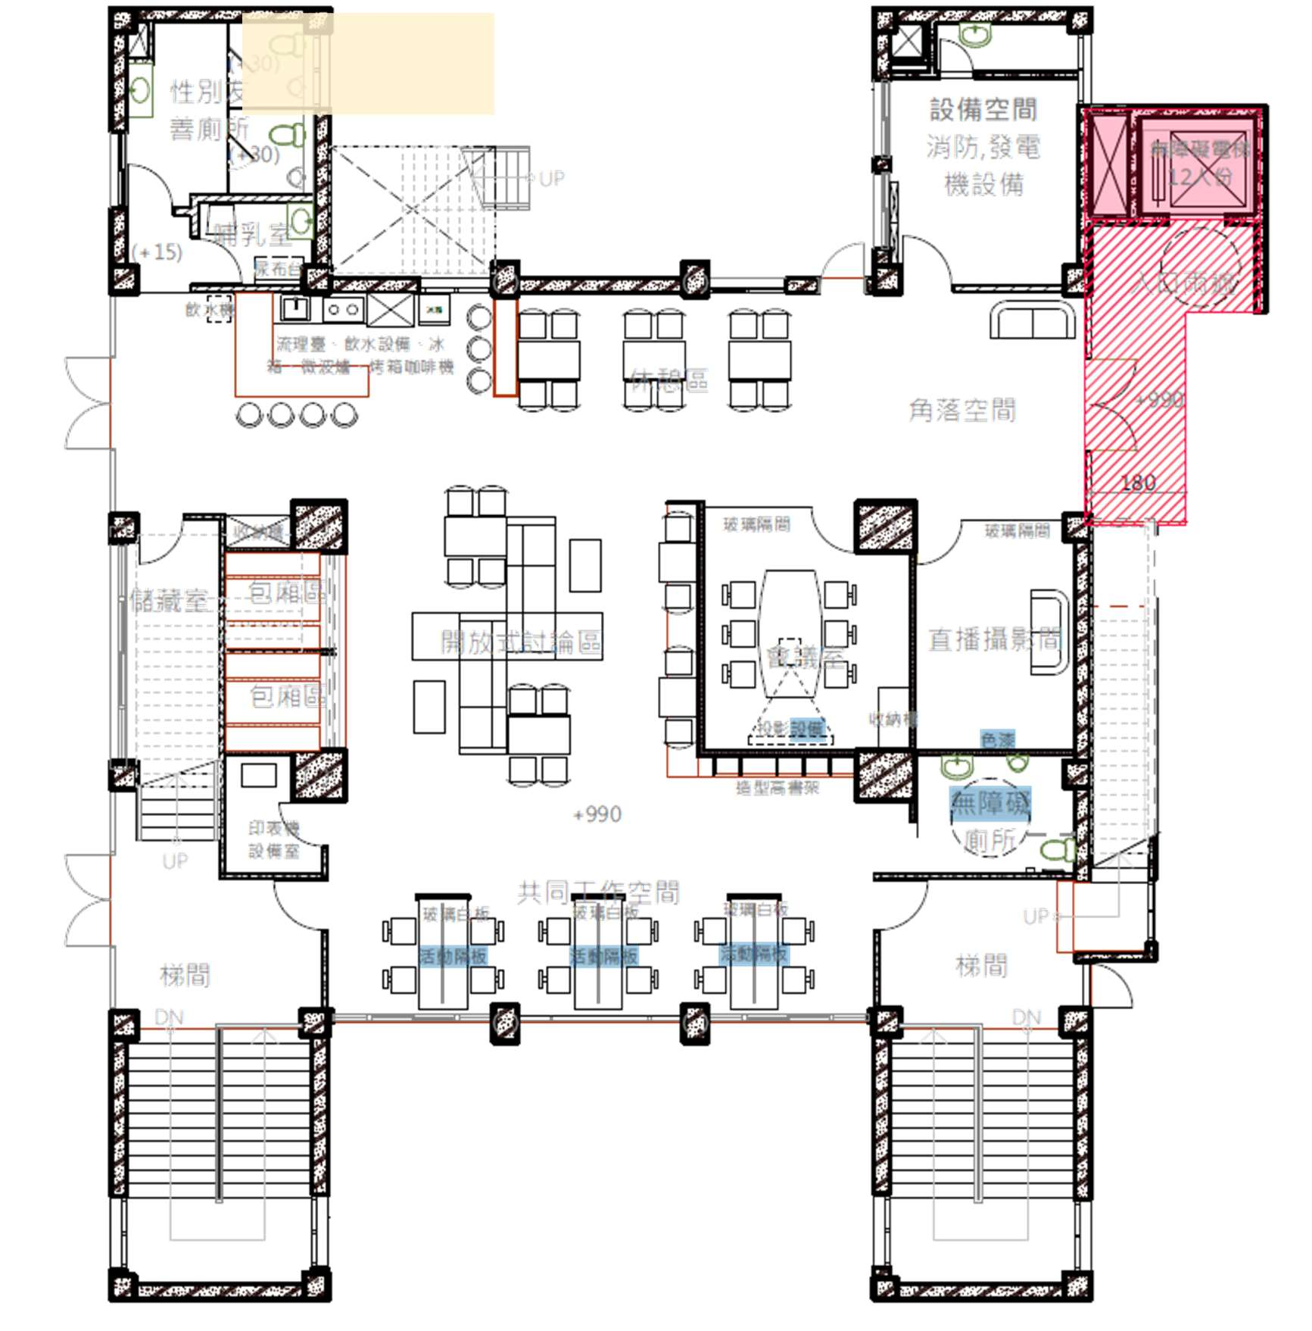
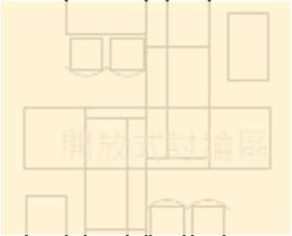
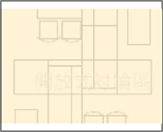
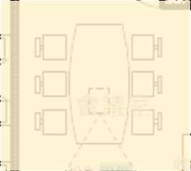
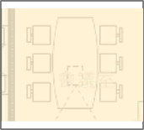

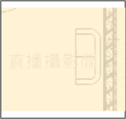





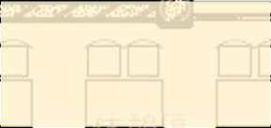
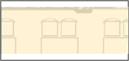



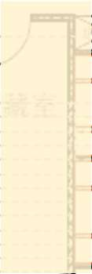
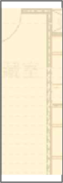
公共廁所
哺乳室
休憩區
包
廂
區
開放討
論區
302室
301室
直播錄音.攝影室
無障礙廁所
共同工作空間

附件一、進駐申請表
臺南市贏地創新育成基地進駐申請表
申請類別 | □第一類 □第二類 □第三類
主要產業方向 | □自媒體行銷 □地方創生 □數位轉型 □AI智慧  □其他相關領域
進駐空間申請 | □固定座位空間： 室 / 席  □非固定座位空間： 席
公司名稱
成立時間
公司地址
公司電話
實收資本額
員工人數
負責人
負責人聯絡電話
負責人電子郵件
主要聯絡窗口
主要聯絡窗口電話
主要聯絡窗口電子郵件
產業類別領域 | □資訊電子 □機械電機 □電信通訊 □醫療產業  □民生工業 □材料原料 □土木建築 □環保產業  □多媒體科技 □教育文化藝術 □生物科技 □觀光休閒  □流通倉儲 □石化化工 □航太工業 □其它
是否曾進駐過其他育成中心：
□否 □是(＿＿＿＿＿＿創新育成中心，進駐期間： )
經由何種管道得知進駐訊息：
□政府機構轉介 □媒體報導 □贏地網站或社群公告
□贏地進駐團隊介紹 □其他＿＿＿＿＿＿
希望接受輔導項目 | □研發計劃 □技術指導 □技術授權  □財務稅務 □公司內控制度 □投資融資 □法律諮詢  □行銷 □社群經營 □產品規劃 □市場評估  □數位轉型 □資源媒合  其他(請註明：ˍˍˍˍˍˍˍˍˍˍ)
申請人保證本申請書所述資料均屬正確，申請內容不侵害他人之專利權、專門技術及著作權等相關智慧財產權，填妥申請書即代表同意接受進駐審查。並承諾於本進駐申請獲審查核准後，願依據『贏地創新育成基地進駐申請及收費辦法』，配合創新育成基地辦理進駐手續並願支付相關費用，及遵守相關之法規。
公司大小章：

申請人簽名： 申請日期：＿＿年＿＿月＿＿日

附件二、進駐營運計畫書
< 公 司 名 稱 >
進駐贏地創新育成基地營運計畫書
壹、公司簡介
(請簡述公司設立緣由、發展概況、經營理念與策略)

貳、營運及財務狀況
(請說明公司主要經營之產品項目、銷售業績及財務狀況)

參、公司經營團隊
(請說明公司組織架構及各部門工作執掌)

肆、公司重要成就及累積之核心能力
(例如研發成果、獲得獎項、專利及發表論文明細等)

伍、曾經參與政府相關計畫
(若曾經參與政府計畫，請說明政府機關/單位、計畫名稱、計畫執行期間、政府補助款、計畫總經費等)

陸、進駐期間營運計畫
一、主要產品/服務內容
二、營運模式
三、營收模式
四、市場與競爭分析(例如市場特性規模、目標市場、競爭對手與競爭策略分析等)
五、行銷策略(例如目標消費族群、定價策略、通路策略、推廣銷方式、銷售預估、售後服務等)
六、風險評估與因應對策(例如市場、技術、產業變化、潛在之干擾因素、智慧財產權等)
七、其他補充事項

預估資金來源 | 預估需求資金 | 資金用途
□自有資金
□親友
□政府辦理之創業貸款
□金融機構
□其他
柒、財務計畫

(若有其他財務計畫請述明)

捌、其他附件

附件三、聲明書
臺南市贏地創新育成基地聲明書
茲切結申請進駐臺南市贏地創新育成基地，本人聲明下列事項均
屬確實：
1. 無欠繳應納稅捐尚未繳清之情事。
2. 3年內未曾有因執行政府計畫受停權處分而其期間尚未屆滿之情事。
3. 1年內未曾有違反保護勞工、環境相關法律或違反身心障礙者權益保障法相關規定。
4. 是否有票、債信異常之情事，□否 □是，原因說明如下：
5. 無侵害他人專利權、專門技術及著作權等相關智慧財產權之情事， 並保證臺南市贏地創新育成基地進駐申請表及所檢附之文件或所作之陳述， 均屬實正確。
6. 同意本基地所訂定之費用規則、成果報告書規則，按期繳付。本人同意在本申請案獲得核准前，如上述聲明之事實已有變動者，應立即以書面通知臺南市贏地創新育成基地；如有聲明或說明不實、或應通知事項而未通知者，基地得駁回申請或解除契約，並追回已撥付之輔導資金，並由本人承擔衍生的相關法律責任，絕無異議，特此聲明。
負責人簽名：
公司及負責人印章：

中華民國 年 月 日

附件四、延駐申請表
臺南市贏地創新育成基地
延駐申請表
團隊名稱
Name of Team
聯絡資訊  Contact info. | 聯絡人  電話  E-mail
進駐空間
Location of the office
申請內容
Application for
事由及原因
(請簡述)
Cause(s) and Reasons(s)
(Please give a brief description)
團隊代表簽章 Signature of Team Representative：
填表日期Application Date：

附件五、離駐申請表
臺南市贏地創新育成基地
離駐申請表

團隊名稱
Name of Team
聯絡資訊  Contact info. | 聯絡人  電話  E-mail
進駐空間
Location of the office
申請項目  Application for | - 中途離駐Halfway Withdrawal  進駐日期 欲離駐日  - 期滿離駐 Withdrawal
事由及原因
(請簡述)
Cause(s) and Reasons(s) (Please give a brief description)
以下由臺南市贏地創新育成基地團隊填寫
- 不同意，原由
- 同意，約定離駐日為
團隊於離駐點交當日應備妥本基地同意之離駐申請表 1 份，並將進駐
空間復原完成。
團隊代表簽章 Signature of Team Representative：
填表日期 Application Date：

附件六、進/離駐點交表
一式兩份
臺南市贏地創新育成基地
進/離駐點交表
- 申請單位
公司團隊 |  | 進駐人數 | 位
連絡人 |  | 連絡電話

- 使用空間類型
辧公桌子空間 | □ 樓 室
共同工作空間 | □ 樓，座位編號 ，共  個座位

- 點交項目(固定物)
品名 | 進駐點交狀況(業者) | 離駐點交狀況(本中心) | 備註
天花板 | □良 □不良  □其他 | □良 □不良  □其他
地板 | □良 □不良  □其他 | □良 □不良  □其他
牆面 | □良 □不良  □其他 | □良 □不良  □其他
燈具/燈管 個 | □良 □不良  □其他 | □良 □不良  □其他
網路孔 個
電話孔 個
插座 個 | □良 □不良  □其他 | □良 □不良  □其他
空調 台 | □良 □不良  □其他 | □良 □不良  □其他
窗戶/排煙開關 | □良 □不良  □其他 | □良 □不良  □其他
捲簾 | □良 □不良  □其他 | □良 □不良  □其他

- 點交項目(活動物)
品名 | 進駐點交狀況  (業者) | 離駐點交狀況  (本基地) | 備註
□辦公室鑰匙 支
□冷氣機遙控器 支
桌子 □主管桌 張
□一般桌 張
椅子 □主管椅 張
□一般椅 張
櫃子(含鑰匙)
□玻璃櫃 個
□矮櫃 個
□活動櫃 個
□其他

備註說明
  - 進駐點交：該空間僅供業者先行放置家具設備，鑰匙點交後，本基地恕不負保管責任，後續亦不會協助業者清理該空間。
  - 離駐點交：該空間須由業者自行復原至進駐點交時情況，亦包含清理空間之垃圾雜物等皆須淨空。若進駐點交時有提供櫃子、桌椅等亦須復原，若有損壞情形者將依進駐合約相關規定辦理。
進駐點交時間 | 點收人(業者) | 點交人(本基地) | 核准
年 月 日
：
離駐點交時間 | 點交人(業者) | 點收人(本基地) | 核准
年 月 日
：

